國立台東  高級中學 | 105學年度  第一學期 | 第二次段考 | 選修生物(上)試卷
畫答案卡：是□否 適用班級：311(體三)
一、單選題(每題2分) PS總分112，若總分超過100分者，以100分計算
1下列有關根瘤菌的敘述，何者錯誤？ (Ａ)可以將空氣中游離的 N₂ 固定為 NH₃ (Ｂ)生活在根的皮層細胞 (Ｃ)離開根瘤細胞仍有固氮的能力 (Ｄ)與豆科植物的共生具有專一性。
2 附圖為何構造？ (Ａ)此為外生菌根 (Ｂ)此為內生菌根 (Ｃ)此為根瘤現象 (Ｄ)此為藻類與真菌共生現象。
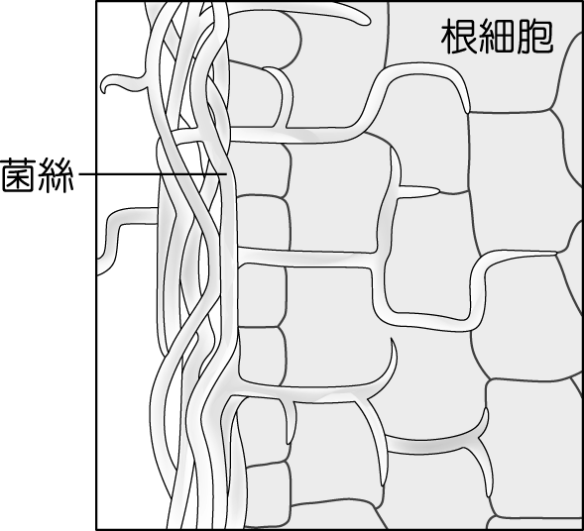
3小明在觀察植物細胞的結構時看到了(甲)細胞膜；(乙)中膠層；(丙)次生細胞壁；(丁)初生細胞壁等構造。如由細胞內往外排列，其次序應為何？ (Ａ)(甲)(丁)(丙)(乙) (Ｂ)(甲)(丙)(丁)(乙) (Ｃ)(甲)(乙)(丙)(丁) (Ｄ)(甲)(乙)(丁)(丙)。
4植物進行光合作用時，在非循環電子傳遞途徑中，所傳遞的e⁻ 最後為何者接受？ (A) P₆₈₀ (B) NADPH (C) NADP⁺ (D) ATP
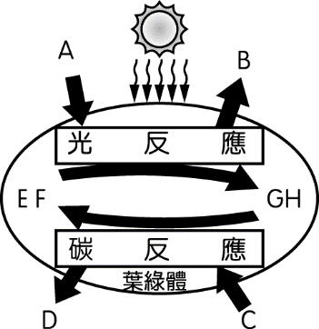
5附圖表示肌肉組織的三種細胞，請依圖示選擇正確敘述：
(A) B為構成血管壁的肌肉 (B) A為構成心臟的細胞 (C) C的收縮主要是受到大腦意識控制 (D)嘴唇肌肉是由B所構成的
6附圖為光合作用示意圖，下列有關光合作用過程之敘述，何者正確？ (Ａ) A 及 C 為能量來源 (Ｂ) B 及 D 為中間產物 (Ｃ) B 及 D 可參與呼吸作用以產生能量 (Ｄ)碳反應在夜晚時才能進行。
7綠色植物進行光合作用時，二氧化碳的固定有三個模式，分別是 C₃、C₄、CAM，請問下列植物中何者利用 C₄ 途徑？ (Ａ)大豆 (Ｂ)仙人掌 (Ｃ)稻米 (Ｄ)玉米。
8哪層細胞具「卡氏帶」以調控水分進入中柱? (Ａ)內皮 (Ｂ)皮層 (Ｃ)周鞘 (Ｄ)形成層。
9下圖為根的橫切面構造圖，中柱包括哪些構造？
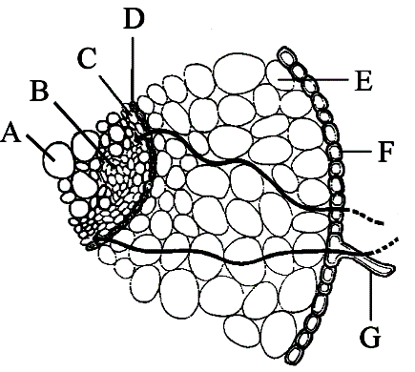(A) AB (B) ABC (C) ABCD (D) ABCDE
10保衛細胞的細胞膜上的光受器，可以感應光，促進氣孔關閉。請問此光受器對哪一種顏色的光敏感？ (A)紅光 (B)綠光 (C)黃光 (D)藍光
11若植物利用¹⁴C¹⁶O₂和H₂¹⁸O行光合作用，則釋出的氧和葡萄糖應為下列何項？ (A) ¹⁸O₂，¹⁴C₆H₁₂¹⁶O₆ (B) ¹⁶O₂，¹⁴C₆H₁₂¹⁶O₆ (C) ¹⁶O₂，¹⁴C₆H₁₂¹⁸O₆ (D) ¹⁸O₂，¹⁴C₆H₁₂¹⁸O₆
12光系統中，P680 和 P700 代表什麼？ (Ａ)是促進水分解的酵素 (Ｂ)是光系統的天線色素 (Ｃ)是可吸收光能的葉綠素 a 分子 (Ｄ)是葉綠體中合成六碳醣的反應中心。
13當體內 ATP 濃度較高時，下列何種反應會加速進行？ (Ａ)蔗糖→果糖＋葡萄糖 (Ｂ)胺基酸＋胺基酸＋……→蛋白質 (Ｃ)脂肪→脂肪酸＋甘油 (Ｄ) C₆H₁₂O₆ → 2C₂H₅OH＋2CO₂＋2ATP。
14保衛細胞開閉受到何種離子影響? (A)鉀離子 (B)鈉離子 (C)氯離子 (D)鎂離子
15有氧呼吸與發酵作用的相同點為何？ (Ａ)可產生乙醇或乳酸 (Ｂ)皆發生於粒線體 (Ｃ)可產生等量 ATP (Ｄ)過程中皆會產生丙酮酸。
16「只有葉黃素和胡蘿蔔素而沒有葉綠素的植物器官不能行光合作用」這一敘述是否正確？原因為何？ (Ａ)是，因它們不能吸收光能 (Ｂ)是，因它們的作用只是天線色素 (Ｃ)否，因它們也能吸收光能 (Ｄ)否，因它們不在葉綠體上。
17下列有關光反應及碳反應的敘述，何者正確？ (A)植物在白天有光時行光反應，夜晚行碳反應 (B)光反應對植物的生物意義在於生成O₂，碳反應在於生成C₆H₁₂O₆ (C)光反應的進行場所為類囊體膜，碳反應為葉綠體基質 (D)碳反應又可稱為克氏循環
18卡爾文循環有3個步驟：甲：三碳醣合成、乙：CO₂固定、丙：五碳醣再生，正確順序為何？ (Ａ)乙丙甲 (Ｂ)乙甲丙 (Ｃ)甲乙丙 (Ｄ)丙甲乙。
19哺乳動物的汗腺、唾腺等應屬於下列何種組織？
(A)神經組織 (B)上皮組織 (C)結締組織 (D)肌肉組織
20木質部中的水溶液以水珠的方式從葉的水孔排出稱為泌溢現象，是下列何種作用所造成的？ (A)重力作用 (B)大氣壓力 (C)根壓 (D)呼吸作用
21下列各種反應與反應場所的配對，何者正確？ (Ａ)檸檬酸循環—細胞質液 (Ｂ)糖解作用—粒線體基質 (Ｃ)電子傳遞—粒線體內膜 (Ｄ)卡爾文循環—葉綠餅。
22ATP腺苷三磷酸有幾個高能磷酸鍵? (A)1 (B)2 (C)3 (D)4 。
23有氧呼吸過成分四階段，請排出正確順序 甲：電子傳遞鏈、乙克氏循環、丙糖解作用、丁：乙醯輔酶A形成 (Ａ)丙甲乙丁 (Ｂ)丙丁乙甲(Ｃ) 丁乙丙甲 (Ｄ)甲丁丙乙
24木質部水分上升最主要動力為何? (A)重力作用 (B)蒸散作用 (C)根壓 (D)毛細作用
25光合作用的部分變化如圖所示，哪一步驟需要消耗 ATP 和 NADPH＋H＋？ (Ａ)甲 (Ｂ)乙 (Ｃ)丙 (Ｄ)丁。
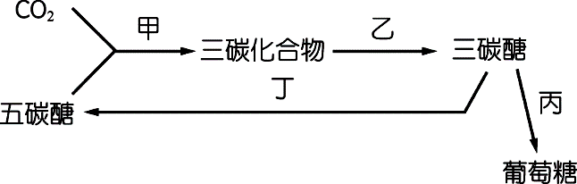
26 下列何者是 C₄ 植物進行卡爾文循環的場所？ (Ａ)葉肉的柵狀組織 (Ｂ)葉肉的海綿組織 (Ｃ)葉脈的維管束鞘細胞 (Ｄ) C₄ 植物不進行卡爾文循環。
27植物的根毛及支根分別是由下列何者產生？ (Ａ)周鞘；皮層 (Ｂ)皮層；表皮 (Ｃ)表皮；內皮 (Ｄ)表皮；周鞘。
28植物進行光合作用時，在葉綠體中有兩個光系統，其中之一的反應中心為 P680，代表該葉綠素在下列何處的吸光度最大？ (Ａ)頻率 680 赫 (Ｂ)週期 680 秒 (Ｃ)波長 680 nm (Ｄ)振幅 680 nm。
29生長在乾旱地區的鳳梨、仙人掌等植物，在夜晚固定二氧化碳所產生的有機酸，暫時積存於下列何者？ (Ａ)葉綠體 (Ｂ)核糖體 (Ｃ)液泡 (Ｄ)高基氏體。
30當植株遇淹水時，根部細胞中的何種化合物含量可能會因而增加？ (A)酒精 (B)乳酸 (C) NADPH (D) ATP
31光合作用的光反應在進行時，水的分解不產生： (A)電子 (B) H ⁺ (C) O₂ (D) ATP
32光系統I（PSI）與光系統II（PSII）均可吸收光能，其反應中心分別為何？
(A)前者為P₇₀₀，後者為P₆₈₀ (B)前者為P₆₈₀，後者為P₇₀₀ (C)兩者均為P₆₈₀ (D)兩者均為P₇₀₀
33中膠層的成分是? (Ａ)纖維素 (Ｂ)果膠 (Ｃ)蛋白質 (Ｄ)木質素
34下列何者是細菌細胞壁的主要成分？ (A)脂質 (B)蛋白質 (C)肽聚醣 (D)纖維素
35關於碳反應之敘述，下列何者錯誤？ (A)將CO₂固定產生醣類 (B)又稱為卡爾文循環 (C)未直接利用光能 (D)在夜間進行
36有氧呼吸哪個過程有最多ATP產生？ (A)糖解作用 (B)克氏循環 (C)乙醯輔酶A形成 (D)電子傳遞鏈
37植物碳反應過程中，以何物質直接與CO₂結合，固定CO₂形成穩定的三碳中間產物？
(A)五碳醣 (B)三碳醣 (C)三碳化合物 (D) NADPH
二、多重選題(每題2分)
38周皮包含哪些構造？(A)木栓細胞 (B)維管束形成層 (C)木栓形成層 (D)韌皮部 (E)木栓皮層
39表中有關植物有氧呼吸與酒精發酵的比較，何者正確？
 | 有氧呼吸 | 酒精發酵
(Ａ)利用物質 | 葡萄糖 | 葡萄糖
(Ｂ)氧 | 需要 | 不需要
(Ｃ)產物 | 二氧化碳、水 | 二氧化碳、乙醇
(Ｄ)產生的能量 | 較多 | 較少
(Ｅ)反應場所 | 細胞質液、粒線體 | 細胞質液
40下列植物細胞或構造，哪些屬於表皮組織？
(A)保衛細胞 (B)根毛 (C)木栓細胞 (D)木栓形成層 (E)周鞘細胞
41結締組織可見於下列哪些地方？ (A)韌帶 (B)肌腱 (C)硬骨 (D)脂肪 (E)血液
42ATP由哪些構造組成？ (Ａ)腺嘌呤 (Ｂ)胞嘧啶 (Ｃ)核糖 (Ｄ)去氧核糖 (Ｅ)磷酸基。
43比較光合作用和呼吸作用，何者正確？
 | 光合作用 | 呼吸作用
(Ａ)進行場所 | 葉綠體 | 細胞質液及粒線體
(Ｂ)新陳代謝 | 異化代謝 | 同化代謝
(Ｃ)能量變化 | 光能→化學能 | 化學能→化學能
(Ｄ)作用時間 | 白天 | 夜間
(Ｅ)產物 | C₆H₁₂O₆、H₂O、O₂ | CO₂、乳酸
44 下列細胞與其功能的配對，哪些正確？ (A)上皮細胞──保護和吸收 (B)肌肉細胞──收縮和傳導 (C)神經細胞──訊息傳遞 (D)厚角和厚壁細胞──支持 (E)單子葉維管束細胞──輸導
45細胞進行下列哪些反應過程會產生CO₂？
(A)糖解作用 (B)克氏循環 (C)電子傳遞 (D)酒精發酵 (E)乳酸發酵
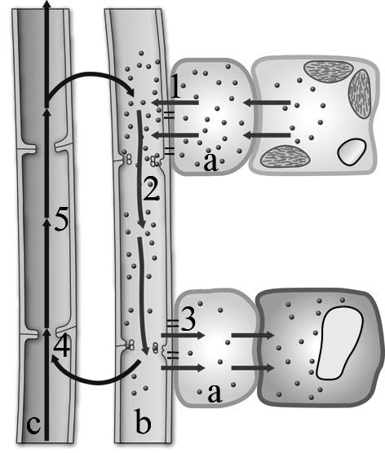
46 下列呼吸作用過程，哪些於細胞質中進行？
(A)電子傳遞 (B)克氏循環 (C)糖解作用 (D)酒精發酵 (E)乳酸發酵
●附圖為有機養分在植物體內的輸導作用簡圖，依據此圖回答下列47～48題。
47圖中哪些過程的物質運輸是藉主動運輸方式進行？ (A) ① (B) ② (C) ③ (D) ④ (E) ⑤
48有關圖中細胞的敘述，下列何者錯誤？ (A) a為伴細胞 (B) b為篩管 (C) c為導管 (D) a和b位在韌皮部 (E) b和c皆無細胞質

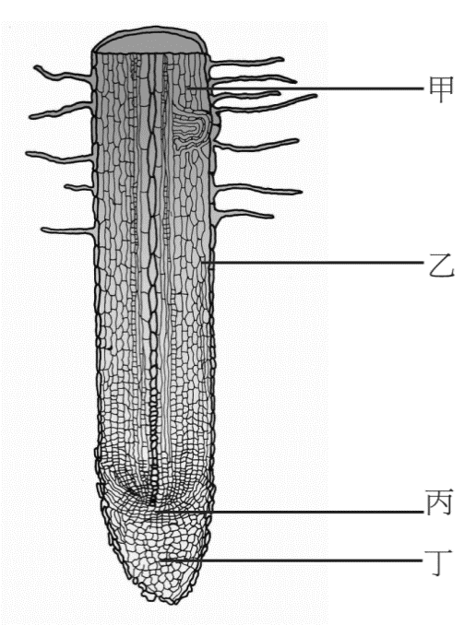
●圖為某植物根的縱切面，請回答下列問題
49若想觀察到較完整的維管束，應取何處的橫切面？ (A)甲 (B)乙 (C)丙 (D)丁
50丙部位的細胞具有下列何種特性？ (A)細胞排列疏鬆 (B)細胞體積可不斷加大 (C)細胞數目可不斷增多 (D)細胞具有大的中央液泡
51哪一構造為吸收水分最主要的部位？ (A)甲 (B)乙 (C)丙 (D)丁
52哪個部位的細胞無法繼續分裂，但可以延長使根伸長？ (A)甲 (B)乙 (C)丙 (D)丁

●請依各題之敘述，於(甲)組選出相當的圖示，(乙)組選出其屬於何組織，回答53~56題：
(甲)
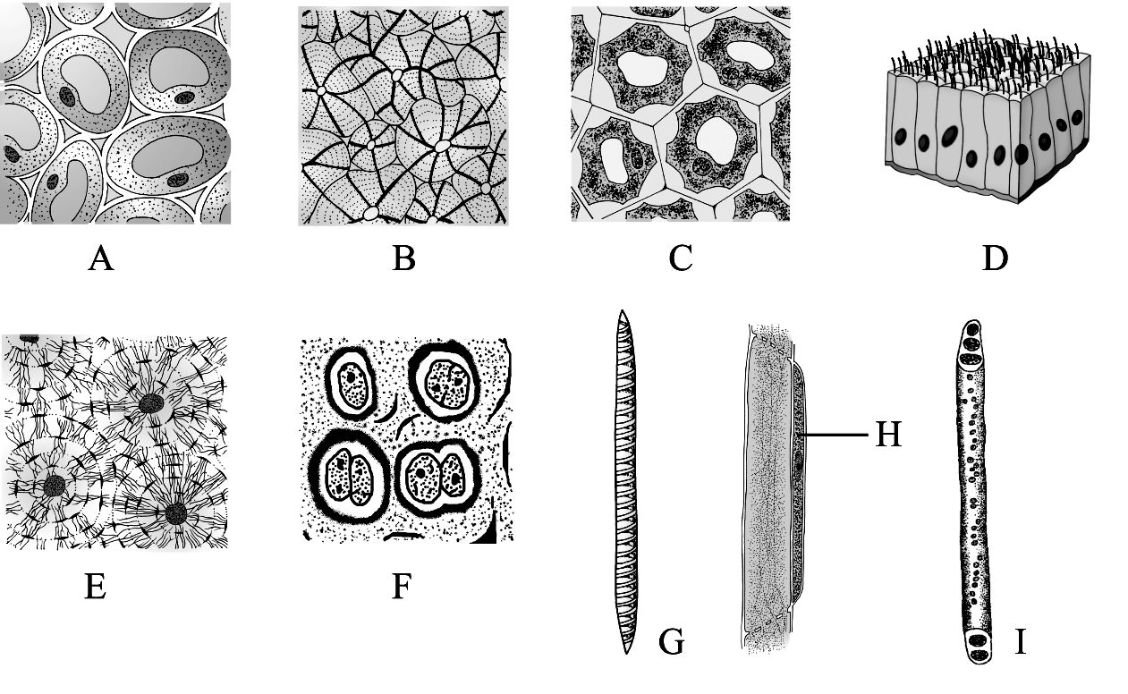
(乙) a.上皮組織 b.結締組織 c.肌肉組織 d.神經組織 e.分生組織 f.表皮組織 g.基本組織 h.維管束組織

53構成人體鼻子、外耳殼的軟骨細胞： (A) E，g (B) F，b (C) C，f (D) A，e
54何者有助於呼吸道氣管過濾空氣中的塵埃？ (A) A，g (B) D，a (C) F，b (D) G，c
55雙子葉植物莖橫切面中的厚角細胞： (A) C，g (B) A，h (C) B，f (D) I，g
56何者是假導管? (A) H，h (B) A，h (C) I，h (D) G，h

答案
1 CABCD
6 CDABD
11ACBAD
16BCBBC
21CBBBB
26CDCCA
31DABCD
36DA
38ACE
39全
40ABC
41全
42ACE
43AC
44ABCD
45BD
46CDE
47AC
48EAC
51ABBBA
56D

